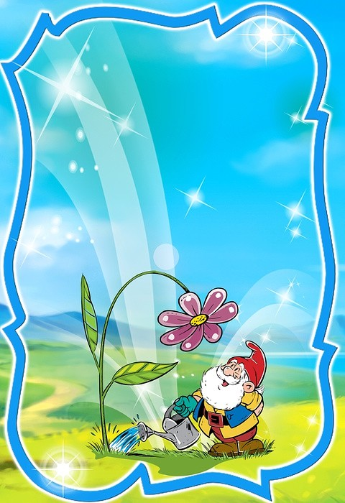

Комплексы
дыхательной
гимнастики

Дыхание является важнейшей функцией организма.

Важное, которые обеспечивают полноценный дренаж бронхов,
очищают слизистую дыхательных путей, место в физической культуре
занимают специальные дыхательные упражнения укрепляют дыхательную мускулатуру.
Правильное дыхание регулирует состояние нервной системы человека
С целью систематического использования дыхательных упражнений
они должны включаться в комплексы оздоровительной гимнастики и физкультурных занятий.
На занятиях по физической культуре, после сна, на утренней гимнастике используются некоторые упражнения из Восточной дыхательной гимнастики,
Например:
- Исходное положение сидя на полу «по-турецки», руки ладонями друг
к другу на уровне груди; делается глубокий вдох, руки медленно
поднимаются вверх, выдох - руки медленно опускаются в исходное положение.
- Исходное положение то же. Глубокий вдох – руки медленно вытягиваются вперед, выдох - руки медленно возвращаются в исходное положение.
- Исходное положение основная стойка. Вдох - руки вверх, к плечам - задержка дыхания, выпад вперед с вытянутыми руками - медленный выдох.

Методические рекомендации к проведению
дыхательной гимнастики

Младшие дошкольники выполняют все дыхательны упражнения
с меньшей дозировкой и в упрощенной форме, с постепенным усложнением.
Отдельные упражнения включены в оздоровительную гимнастику,
можно также использовать данные комплексы в качестве профилактики от
простудных заболеваний, особенно в холодное время года.
Дыхательную гимнастику можно использовать в работе с детьми
разного дошкольного возраста, но начинать необходимо с упрощенной формы
выполнения.
Дети одного возраста развиваются по-разному, поэтому каждому ребенку
нужно показать точную технику выполнения дыхательного упражнения,
строить работу в зависимости от его индивидуальных возможностей.
Дыхательные упражнения полезны для восстановления организма и
дыхания после любой физической нагрузки.

Послушаем свое дыхание
Цель: учить детей прислушиваться к своему дыханию, определять тип дыхания, его глубину, частоту и по этим признакам - состояние организма.
Исходное положение - стоя, сидя, лежа (как удобно в данный момент). Мышцы туловища расслаблены.
В полной тишине дети прислушиваются к собственному дыханию и определяют:
- куда попадает воздушная струя воздуха и откуда выходит;
- какая часть тела приходит в движение при вдохе и выдохе (живот, грудная клетка, плечи или все части - волнообразно);
- какое дыхание: поверхностное (легкое) или глубокое;
- какова частота дыхания: часто происходит вдох-выдох или спокойно с определенным интервалом(автоматической паузой);
- тихое, неслышное дыхание или шумное.
Данное упражнение можно проводить до физической нагрузки или после, чтобы дети учились по дыханию определять состояние всего организма.
Дышим тихо, спокойно и плавно
Цель: учить детей расслаблять и восстанавливать организм после физической нагрузки и эмоционального возбуждения; регулировать процесс дыхания, концентрировать на нем внимание с целью контроля за расслаблением своего организма и психики.
Исходное положение - стоя, сидя, лежа (это зависит от предыдущей физической нагрузки). Если сидя, спина ровная, глаза лучше закрыть.
Медленный вдох через нос. Когда грудная клетка начнет расширяться, прекратить вдох и сделать паузу, кто сколько сможет. Затем плавный выдох через нос (повторить 5-10раз).
Упражнение выполняется бесшумно, плавно, так, чтобы даже подставленная к носу ладонь не ощущала струю воздуха при выдыхании.
Воздушный шар в грудной клетке
(среднее, реберное дыхание)
Цель: учить детей укреплять межреберные мышцы, концентрировать свое внимание на их движении, осуществляя вентиляцию средних отделов легких.
Исходное положение - лежа, сидя, стоя. Руки положить на нижнюю часть ребер и сконцентрировать на них внимание.
Сделать медленный, ровный выдох, сжимая руками ребра грудной клетки.
- Медленно выполнять вдох через нос, руки ощущают распирание грудной клетки и медленно освобождают зажим.
- На выдохе грудная клетка вновь медленно зажимается двумя руками в нижней части ребер.
Примечание. Мышцы живота и плечевого пояса остаются неподвижными. В начальной фазе обучения необходимо помогать детям слегка сжимать и разжимать на выдохе и вдохе нижнюю часть ребер грудной клетки.
Подыши одной ноздрей
Цель: учить детей укреплять мышцы дыхательной системы, носоглотки и верхних дыхательных путей.
Исходное положение - сидя, стоя, туловище выпрямлено, но не напряжено.
1. Правую ноздрю закрыть указательным пальцем правой руки. Левой ноздрей делать тихий продолжительный вдох (последовательно нижнее, среднее, верхнее дыхание).
2. Как только вдох окончен, открыть правую ноздрю, а левую закрыть указательным пальцем левой руки - через правую ноздрю делать тихий продолжительный выдох с максимальным опорожнением легких и подтягиванием диафрагмы максимально вверх, чтобы в животе образовалась «ямка».
3-4. То же другими ноздрями.
Примечание. После этого упражнения несколько раз подряд одной ноздрей сделать вдох-выдох (сначала той ноздрей, которой легче дышать, затем другой). Повторить по 6-10 дыхательных движений каждой ноздрей отдельно. Начинать со спокойного и переходить на глубокое дыхание.
Воздушный шар (дышим животом, нижнее дыхание)
Цель: учить детей укреплять мышцы органов брюшной полости, осуществлять вентиляцию нижней части легких, концентрировать внимание на нижнем дыхании.
Исходное положение - лежа на спине, ноги свободно вытянуты, туловище расслаблено, глаза закрыты. Внимание сконцентрировано на движении пупка: на нем лежат обе ладони. В дальнейшем данное упражнение можно выполнять стоя.
Выдохнуть спокойно воздух, втягивая живот к позвоночному столбу, пупок как бы опускается.
- Медленный, плавный вдох, без каких-либо усилий - живот медленно поднимается вверх и раздувается, как круглый шар.
- Медленный, плавный выдох - живот медленно втягивается к спине.
Повторить 4-10 раз.
Воздушный шар поднимается вверх
(верхнее дыхание)
Цель: учить детей укреплять и стимулировать верхние дыхательные пути, обеспечивая вентиляцию верхних отделов легких.
Исходное положение - лежа, сидя, стоя. Одну руку положить между ключицами и сконцентрировать внимание на них и плечах.
Выполнение вдоха и выдоха со спокойным и плавным поднятием и опусканием ключиц и плеч.
Повторить 4-8 раз.
Ветер
(очистительное, полное дыхание)
Цель: учить детей укреплять дыхательные мышцы всей дыхательной системы, осуществлять вентиляцию легких во всех отделах.
Исходное положение - лежа, сидя, стоя. Туловище расслаблено. Сделать полный выдох носом, втягивая в себя живот, грудную клетку. Сделать полный вдох, выпячивая живот и ребра грудной клетки. Сквозь сжатые губы с силой выпустить воздух несколькими отрывистыми выдохами.
Повторить 3-4 раза.
Примечание. Упражнение не только великолепно очищает (вентилирует) легкие, но и помогает согреться при переохлаждении и снимает усталость. Поэтому рекомендуется проводить его после физической нагрузки как можно чаще.
Радуга, обними меня
Цель: учить детей укреплять дыхательные мышцы всей дыхательной системы, осуществлять вентиляцию легких во всех отделах.
Исходное положение - лежа, сидя, стоя. Туловище расслаблено. Сделать полный выдох носом, втягивая в себя живот, грудную клетку.
- Исходное положение - стоя или в движении.
- Сделать полный вдох носом с разведением рук в стороны.
- Задержать дыхание на 3-4 секунд.
- Растягивая губы в улыбке, произносить звук «с», выдыхая воздух и втягивая в себя живот и грудную клетку. Руки сначала направить вперед, затем скрестить перед грудью, как бы обнимая плечи; одна рука идет под мышку, другая на плечо.
Повторить 3-4 раза.
Повторить 3-5 раз упражнение «Дышим тихо, спокойно и плавно».

